**Спортивный праздник, посвященный 23 февраля для детей 3-4 лет**

**Цель:** Формировать у детей чувство патриотизма.

**Задачи:** Обогащать и конкретизировать знания детей о Российской Армии.

Воспитывать доброжелательное отношение друг к другу, ощутить радость от совместной деятельности детей и взрослых.

Способствовать психологическому сближению детей и родителей, развитию положительных эмоций, чувства взаимопомощи.

Обеспечить высокую двигательную активность детей. Развивать физические качества – быстроту, силу, выносливость.

Ход мероприятия

*Звучит музыка, дети входят под марш в зал.*

**Ведущий.** Дорогие ребята! Вот и опять мы собрались вместе в этом зале. Настроение у нас радостное и приподнятое, ведь сегодня мы отмечаем праздник – День защитников Отечества. Вся страна поздравляет в этот день ваших пап и дедушек, все дарят им цветы и песни, читают в их честь стихи. А мы поздравим наших мальчиков, ведь они тоже будущие защитники.

- Мальчики, а вы хотите вырасти и стать похожими на ваших пап? Стать сильными, умными, ловкими, умелыми?

*Ответы детей.*

Кто научит гвоздь забить,

Даст машину порулить

И подскажет, как быть смелым,

Ловким, сильным и умелым.

Все вы знаете, ребята!

Это наш любимый ….. папа!

**Ведущий.** Правильно, это папа. Папы – помощники во всем вам и мамам, защитники слабых. Папы – всегда пример для своих детей. Папу любят за то, что он умный и добрый.

Давайте споем песню о наших любимых папах.

**Песня «Как папа»**

Ведущий. Рассказать о том, что могут их папы, спешат ребята нашей группы.

***1 ребенок***

Может он в футбол играть  
Может книжку мне читать  
Может суп мне разогреть  
Может мультик посмотреть

Для меня всегда герой -  
Самый лучший папа мой!

***2 ребенок***

Может поиграть он в шашки,   
Может вымыть даже чашки,  
Может рисовать машинки,  
Может собирать картинки,

Для меня всегда герой -  
Самый лучший папа мой!

***3 ребенок***

Может прокатить меня,  
Вместо быстрого коня.  
Может рыбу он ловить,   
Кран на кухне починить,  
Для меня всегда герой -  
Самый лучший папа мой!

Читать дальше

**Ведущий.** А теперь все вместе подарим папам красивые слова.

**Игра «Какой папа»**

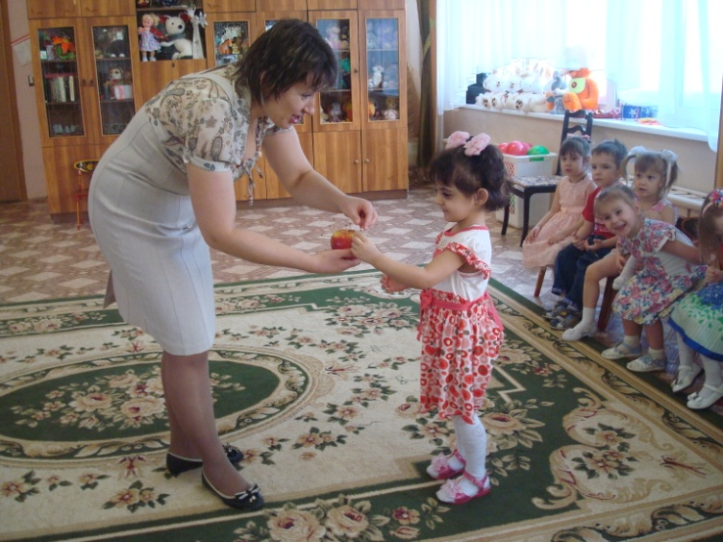

Берем яблоко, на каждое доброе слово о папе в яблоко вставляем спичку. И у нас получится красивый, добрый ежик.

**Ведущий.** Молодцы ребята, как можно чаще говорите папам и дедушкам добрые слова, говорите им как вы их любите.

А теперь, в честь нашего праздника, мы отправляемся на военный парад, становитесь в колонну.

**Танец с флажками**

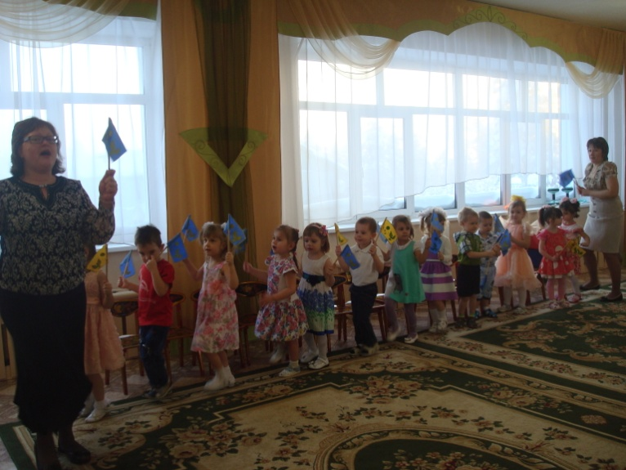

**Ведущий.** Девочки хотят поздравить всех присутствующих здесь мальчиков и спеть им веселые частушки.

***1 ребенок***

Мы мальчишек поздравляем,  
С двадцать третьим февраля,  
Всем ребятам нашим скажем,  
Только добрые слова.

***2 ребенок***

Чтобы сильным быть и умным,  
И девчонкам нравиться,  
Каждый мальчик в нашей группе

Спортом занимается.

***3 ребенок***

Корабли уходят в море,  
Самолёты в облака,  
Пусть везде об этом знают,  
Наша Армия сильна.

***4 ребенок***

Мы сегодня пожелаем,  
С детства дружбой дорожить,  
Защищать границы наши,  
Честно Родине служить!

***5 ребенок***

С днем защитника мы вас

Поздравляем все сейчас.

Всем желаем вам здоровья,

Всем удачи, в добрый час!

*Вбегает Карлсон.*

**Карлсон.** Ух, ты! Куда я это попал?

**Ведущий.** На праздник к ребятам в детский сад.

**Карлсон**. Какой еще праздник? Новый год уже прошел! Я ни какого праздника в феврале не знаю.

**Ведущий.** Ну, как же, Карлсон, это же праздник настоящих мужчин. Наши мальчики – будущие солдаты, они нам сегодня покажут, какие они сильные, ловкие, как умеют защищать девочек.

**Карлсон.** И я хочу быть сильным и смелым. Так приступим к тренировке, но, для начала, я съем три банки варенья, мешок конфет, много – много печенья. У вас все это есть?

**Ведущий.** Карлсон, что ты такое говоришь? Чтобы быть сильным и смелым не надо есть много конфет и варенья. Необходимо заниматься физкультурой. Присоединяйся к нам.

День солдатский по порядку

Начинается с зарядки.

Ну – ка, братцы, подтянитесь,

На зарядку становитесь.

Наши воины идут,

Раз – два, раз – два.

В барабаны громко бьют,

Тра – та – та, тра – та – та.

В море наши корабли

Нынче здесь – завтра там («качалочка»),

Долго плавали в дали

По морям, по волнам (движение рук волнообразные).

Пограничник на посту:

- Кто идет? Кто идет? (повороты туловища, руки под козырек).

Едут танки по мосту

Трр - вперед, трр – вперед (показ «моторчик»).

Над землею самолет

У – у – у – у (руки в стороны, наклоны вправо, влево).

Разрешен ракетам взлет

У- у - ух (присесть, сложив ладошки перед грудью, встать – руки вверх).

Наши пушки точно бьют

Бух – бах, бух – бах («бокс»).

Нашей Армии – салют

Ура! Ура! (руки вверх)

**Ведущий.** А теперь, раз – два, по командам детвора. Хватит разминаться, пора соревноваться. В наших соревнованиях принимают участия 2 команды: команда «Звезда» и команда «Флажок» (выставляет эмблемы).

Командам занять свои места!

Следить за соревнованиями будет строгое жюри.

**1 конкурс** «Чья лошадка быстрее?»

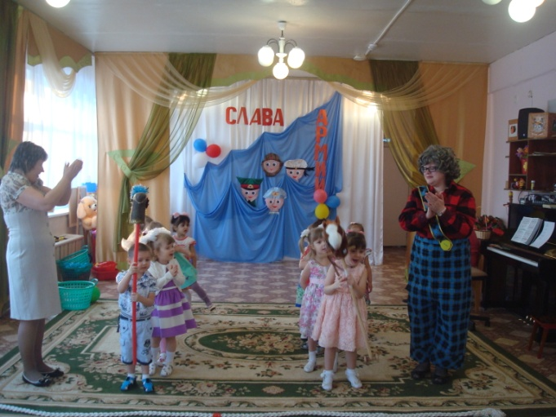

**2 конкурс** «Кто больше?»

**3 конкурс** «Передай мяч»

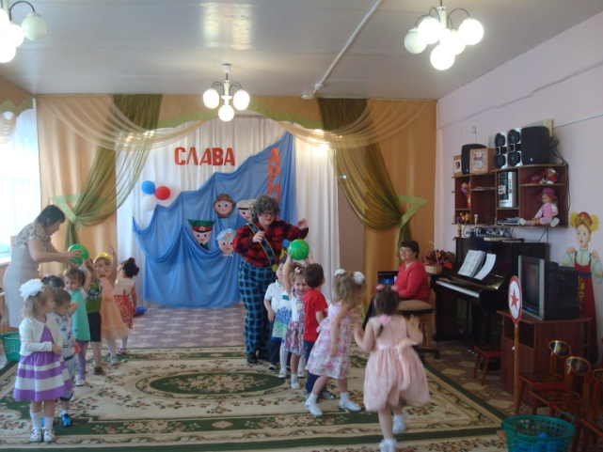

**4 конкурс** «Доставь боеприпасы»

**5 конкурс** «Прыжки»

**Ведущий**. Молодцы, ребята! Карлсон, как ты думаешь, дети справились с заданиями?

**Карлсон.** Да, ребята молодцы, прошли все испытания. Я у них многому научился. Теперь я буду знать, что нужно делать, чтобы стать сильным, смелым и умелым. Буду есть поменьше сладостей.

Спасибо, ребята! До свидания!

**Ведущий.** Слово предоставляется жюри.

- Победила «Дружба».

- Ура! (Мальчикам вручается общий подарок).

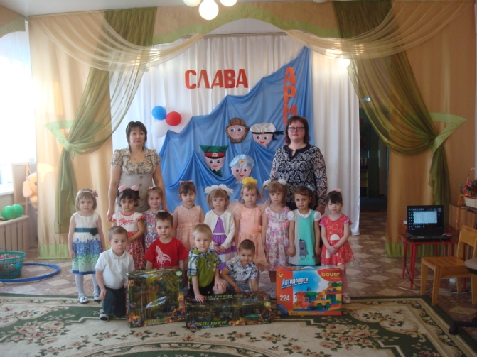

Ведущий. Вот и подошла к концу наша встреча. Дорогие мальчики, поздравляем вас с наступающим праздником, с Днем защитника Отечества! Желаем вам быть здоровыми и счастливыми, а вашим папам успехов на работе, и всего самого наилучшего. И, на последок, давайте станцуем.

**Танец «Папа может»**

Дети под музыку выходят из зала.